　　一：网站栏目页标题与首页标题有重复调用，需要处理

　　栏目页标题改成：栏目的名称-上海日立售后中心的形式 如关于我们页面 标题改成 关于我们-上海夏普售后中心，产品维修页面标题 可改成 产品维修-上海夏普售后中心 其他栏目页以此类推进行修改。

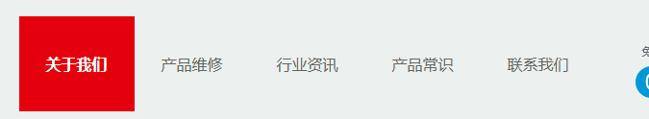

　　注：首页标题不用修改。保持不变。

　　二：底部产品流程页面无法打开，需要处理。删除或填充内容保持能打开都行

